«Бумагопластика как средство
развития творческих способностей детей дошкольного возраста»
Консультация для родителей

Подготовила педагог старшей группы № 11
Белорукова Анна Александровна

Бумагопластика – это искусство работы с бумагой.
Доступность бумаги как материала, простота её обработки привлекают детей. Бумагопластика способствует совершенствованию движений пальцев рук, развитию зрительно-двигательной координации, внимания, усидчивости, развивает двигательную память через тактильные ощущения, развивает конструктивное мышление, творческое воображение, художественный вкус.
Бумагопластика (Аппликация) выполняется из различных материалов, что развивает тактильное восприятие; работа с мелкими и хрупкими деталями способствует развитию аккуратности, точности движений; запоминание последовательности действий, способствует развитию памяти; а также развивается ориентировка на плоскости при расположении изображения на листе бумаги; закрепляются знания o цвете, форме и величине предметов. Не забывайте в процессе выполнения работы обговаривать с детьми выполняемые действия; название инструментов и материалов; части, цвет, размер и расположение деталей изображения - это развивает внимание и речь детей. Детям нравятся такие занятия и обычно выполняют их они с удовольствием и усердием.
Хорошо такие занятия проводить дома: они не требуют большой подготовки, ребенок успокаивается, находится при деле, совместная работа с родителями, Ваше внимание к ребенку вызывает положительные эмоции, что тоже важно.
Аппликацию можно выполнять из:
- различной бумаги - цветной, папиросной, гофрированной, салфеток, рельефной, картона;
- из ваты;
- ткани и ниток;
- природного материала;
- круп;
- бросового материала.
Для аппликации нужно:
• клеенка на стол;
• кисточка для клея;
• подставка для кисточки;
• небольшая баночка для клея (либо клеящий карандаш);
• небольшой кусок клеенки или пластика для работы с клеем;
• небольшая тряпочка для прижимания проклеенных деталей;
• салфетки для рук;
• небольшой поднос (неглубокая емкость) для заготовок;
• коробочка для обрезков, мусора.
Хочу рассказать вам о некоторых, наиболее интересных видах бумагопластики-аппликации из различной бумаги и других материалов, а вы попробуйте сделать аппликацию вместе с детьми дома.
АППЛИКАЦИЯ ИЗ КУСОЧКОВ ЦВЕТНОЙ БУМАГИ
«Деревья», «Животные», «Цветы», «Игрушки», «Фрукты, «Овощи» и т.д.
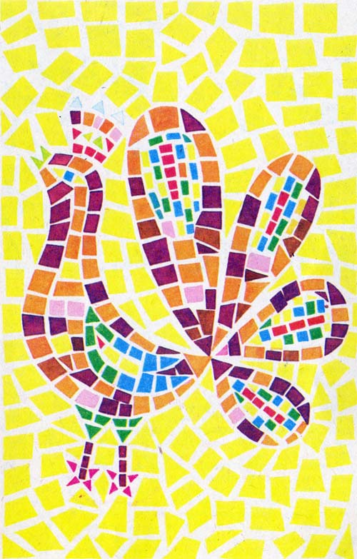
Для работы понадобятся: нарезанные из цветной бумаги или журналов небольшие кусочки бумаги соответствующих задуманному изображению цветов — на подносе; листы светлого картона или плотной бумаги; простой карандаш; клей; инструменты для аппликации.
Сначала нужно нарисовать на листе бумаги контурное изображение простым или цветными карандашами. Затем выбирать соответствующие по цвету кусочки цветной бумаги и приклеивать их на контур.
АППЛИКАЦИЯ ИЗ РВАНОЙ БУМАГИ
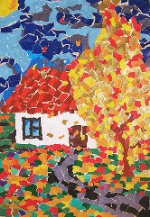
«Животные», «Фрукты, овощи», «Осеннее дерево», «Зимний лес», «Снеговик» и т.д.
Сначала надо нарезать цветную бумагу на части (четырехугольники) соответствующие размеру и количеству частей изображения. Затем на этих кусочках бумаги нарисовать контур и обрывать края бумаги точно по контуру. Из полученных частей выложить на листе изображение и приклеить - получается «пушистое» изображение. Мелкие детали - глаза, снег, нос и т.д. – можно сделать из маленьких кусочков бумаги (тоже рваная аппликация) или дорисовать фломастерами.
ОБЪЕМНАЯ АППЛИКАЦИЯ ИЗ МЯТОЙ БУМАГИ
«Фрукты», «Яблоки на ветке», «Виноград», «Снеговик», «Цыпленок», «Мишка» и т.д.
Для работы понадобится цветная бумага: заготовки квадратной или прямоугольной формы соответствующих размеров; листы светлого картона или плотной бумаги; клей, инструменты для аппликации. Квадраты или прямоугольники цветной бумаги нужно сначала смять, а затем разгладить на столе руками.
Положить бумагу цветной стороной вниз и загнуть края к середине, чтобы получился круг или овал. Намазать клеем только загнутые края и приклеить на лист бумаги, располагая изображение в соответствии с задуманным сюжетом. Можно сначала расположить изображение на листе, а затем приклеивать по частям. Дополнить изображение можно мелкими деталями из кусочков рваной бумаги.
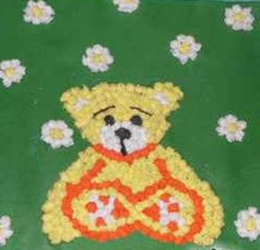
АППЛИКАЦИЯ ИЗ БУМАЖНЫХ ШАРИКОВ
«Бусы», «Салют», «Яблоки на яблоне», «Снегопад», «Снеговик» и т.д.

Для работы понадобятся бумажные салфетки или цветочная гофрированная бумага; листы светлого картона или плотной бумаги; клей; инструменты для аппликации. Сначала нарезать бумагу на квадраты соответствующих размеров. Затем загнуть края к середине и скатать шарик, аналогично сделать следующий и т.д. Выложить из шариков изображение и приклеить. Часть изображения можно нарисовать фломастером. Можно обклеить маленькими шариками контурное изображение по контуру или полностью.

АППЛИКАЦИЯ ИЗ БУМАЖНЫХ ЖГУТИКОВ
«Травка», «Дорожка», «Дождик», «Волны на море» и т.д.
Для работы понадобятся бумажные салфетки или цветочная гофрированная бумага; листы светлого картона или плотной бумаги; клей; инструменты для аппликации. Сначала нарезать бумагу на прямоугольники соответствующих размеров. Затем сложить прямоугольник по диагонали и скатать жгутик, аналогично сделать следующий и т.д. Выложить из жгутиков изображение и приклеить.
АППЛИКАЦИЯ ИЗ РЕЛЬЕФНОЙ БУМАГИ
«Здания», «Улица города», «Теремок», «Грузовик» и т.д.
Для аппликации понадобятся листы картона или плотной бумаги, клей, инструменты для аппликации и вырезанные заготовки из рельефной бумаги. Их можно сделать из середины от упаковочной коробки, из бумаги в коробках от конфет, рельефных обоев или любой рельефной бумаги. Выложить из готовых частей изображение на листе, а затем приклеить их.
Ярких и интересных работ Вашему ребёнку!

25.03.2015 год

